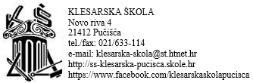

POZIV NA 8 SJEDNICU NASTAVNIČKOG VIJEĆA 27.1.2019 S POČETKOM U 10:25 SATI U ZBORNICI ŠKOLE ČLANOVIMA NASTAVNIČKOG VIJEĆA

Dnevni red NV
- Usvajanje zapisnika s prošle sjednice
- Izbor 3 učenika za put u Poljsku
- Izricanje pedagoške mjere učeniku

Ravnateljica Tamara Plastić

